Коми воины - участники Великой Отечественной войны, удостоенные звания Героя Советского Союза

Преподаватель Сидоренко В.А.

г. Воркута

Тема: Коми воины - участники Великой Отечественной войны, удостоенные звания Героя Советского Союза

Цели урока: формирование у учащихся патриотизма, морально-волевых качеств.

***Содержание урока.***

1. **Вступительная часть.**

Проверяю домашнее задание:

1. вопрос. Ордена и медали (история их создания).
2. вопрос. Государственные награды Российской Федерации (перечис­лить).
3. вопрос. Награды СССР.
4. **Основная часть.**
5. **Заключительная часть.**

Домашнее задание.

Закрепление пройденного материала.

ВИКТОР ИВАНОВИЧ ЛОБАНОВ

Батальон пехотинцев, форсировавший Днепр в районе Киева, вел неравный бой за удержание завоеванного плацдарма. Во что бы то ни стало нужно было выстоять, но не было даже связи с основными частями.

* Кто пойдет на связь?— спросил командир.
* Я попробую, товарищ майор,— и перед строем встал Виктор Лобанов, восемнадцатилетний сержант, родом из Спаспоруба.

...Плыть пришлось долго. Ледяная вода судорогой сводила руки и ноги, пулеметный огонь не давал вынырнуть за глотком воздуха. Но Виктору Лобанову удалось выполнить задание. Трижды в ту ночь переплывал он Днепр, доставил необходимые сведения командованию, рацию наступавшим. Затем мужественно сражался, отстаивая плацдарм. Всю войну прошел Виктор Лобанов. Воевал на Украине, был участником Орловско-Курской битвы, закончил войну в Восточной Пруссии. После победы он вернулся на родину. Трудился в народном хозяйстве республики.

Ветеран войны часто встречается с молодежью, учит юных помнить о военной доблести русских людей, быть достойными преемниками солдатской славы отцов.

ЛОБАНОВ В. И. (род. в 1925 г.)

Герой Советского Союза, сержант. (Указ Президиума Верховного Совета СССР от 15 января 1944 г.)

Подробнее узнать о жизни воина можно из книг и статей:

Торопов И. Сын пармы.— В кн.: Сердца и звезды.— Сыктывкар, 1971, с. 61—74.

Стругач Л. Почта героя.— Красное знамя, 1975, 27 февр

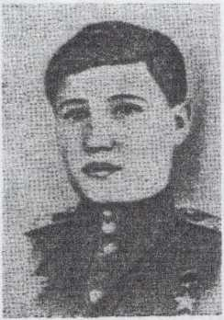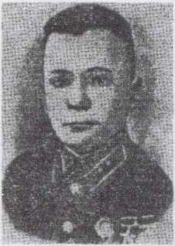

ИВАН ПЕТРОВИЧ МАРКОВ

Наш земляк, уроженец села Спаспоруб И. П. Марков первым из коми воинов  
был удостоен звания Героя Советского Союза. Указ о присвоении ему высокой  
награды был издан весной 1940 года.

Советская власть, власть рабочих и крестьян, позволила деревенскому пареньку  
из многодетной и бедной семьи выучиться, стать офицером-артиллеристом. Иван  
Марков воевал под Ленинградом с первых дней финской войны, участвовал в  
прорыве знаменитой линии Маннергейма, был командиром разведки артдивизиона,  
сутками находясь на морозе, в суровых и незнакомых финских лесах, в поисках и  
разведке. Там каждый день бойцов был подвигом во имя Родины.

При штурме острова Туркин-Сари под Выборгом полк красноармейцев попал  
под шквальный огонь противника. Нужно было во что бы то ни стало подавить  
боевые точки врага, что казалось совсем невозможным под огненным ливнем.

Вперед ушел Иван Марков. Он с честью выполнил поставленную задачу. Полк  
был спасен, остров взят.

После окончания финской войны И. П. Марков побывал на родине, встречался  
с земляками. И вскоре «новь ушел на фронт — начиналась Великая Отечественная  
война. Боевой путь Героя был недолгим. Иван Петрович Марков погиб в боях с  
фашистами в конце 1941 года. Именем его названа одна из улиц столицы — города  
Сыктывкара.

МАРКОВ И. П. (1913—1941)

Герой Советского Союза, лейтенант.

(Указ Президиума Верховного Совета СССР  
от 11 апреля 1940 г.)

Что читать:

Федоров Г. В строю живых.— В кн.: Сердца и звезды.— Сыктывкар, 1971, с. 6—20.

МИХАИЛ ДМИТРИЕВИЧ НИКИШИН

М. Д. Никишин родился не в Коми республике, а в Московской области, но судьба его и жизнь неразрывно связаны с нашим краем. Линейный летчик управления строительства железной дороги Котлас — Воркута, он много сил отдал промышленному развитию республики, возил грузы, медикаменты, продукты, людей. Осваивал суровое северное небо одним из первых.

В числе первых ушел он и на фронт. Воевал Михаил Дмитриевич Никишин на Волховском, Ленинградском и Прибалтийском фронтах, был командиром летной эскадрильи. В боях с фашистами не было равных «бате»— так любовно называли однополчане своего командира,

Тысячи тонн смертоносного груза, сброшенного им на вражеские позиции, нанесли противнику огромный урон в живой силе и технике.

Немецкое командование завело специальное «дело» на советского летчика, неуловимого и беспощадного к врагам.

За отвагу и мужество в выполнении воинского долга М. Д. Никишину было присвоено высокое звание Героя Советского Союза.

НИКИШИН М. Д. (род. в 1907 г.)

Герой Советского Союза, старший лейтенант. (Указ Президиума Верховного Совета СССР от 23 февраля 1945 г.)

Рекомендуем вам, ребята, познакомиться с литературой о герое:

М е р ц В. ««Катюши» бьют с неба.— В кн.: Сердца и звезды.—Сыктывкар, 1971, с. 128—151.

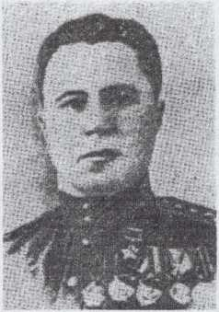

ВАСИЛИЙ ПАВЛОВИЧ кисляков

«Один против ста»— так назывался очерк о подвиге сержанта Кислякова во фронтовой газете.

...Морской пехотинец Василий Кисляков уже готовился к демобилизации с Северного флота, думал о скором возвращении домой, в родную Усть-Цильму. Но война внесла свои коррективы в его планы.

В. П. Кисляков прошел всю войну, от первого и до последнего дня. Воевал на Карельском фронте, затем в составе морской пехоты на Дунайской флотилии. Освобождал Румынию, Австрию, Венгрию, ратный путь завершил в Берлине.

Звание Героя Советского Союза он получил в первые месяцы войны. ...Шел трудный бой. Горстка советских солдат сражалась против сотен фашистов, отражая Одну за другой бесчисленные атаки врага. Рядом гибли товарищи, и Василий Кисляков решил стоять один на один с врагом, умереть, но не пропустить неприятеля. Кончились патроны, и он пустил в ход гранаты, приберегая последнюю для себя. Неравный бой был выигран. Потом было много еще боев, суровых, армейских будней. Вспоминая их сейчас, в мирные дни, ветеран войны В. П. Кисляков говорит о безграничном мужестве русского народа, учит молодежь свято помнить о первом долге советского гражданина — долге защиты Родины.

О военном пути доблестного воина рассказывают книги и статьи.

КИСЛЯКОВ В. П. (род. в 1916 г.)

Герой Советского Союза, старший сержант. (Указ Президиума Верховного Совета СССР от 13 августа 1941 г.)

Кисляков В. На сопках Заполярья.— Сыктывкар: Коми кн. изд-во, 1968.— 120 с.

Б а б л ю к Б. Защитник жизни.— В кн.: Сердца и звезды.— Сыктывкар, 1971, с. 21—37. Букин Н. Север, фас!—В кн.: Север, фас!: Рассказы для детей мл. шк. возр.— М., 1973, с. 3- 10.

Нелаев В. Один против ста.— В кн.: Не-лаев В. Комсомольцы-моряки в боях за Родину,—М., 1973, с. 41—45.

Кисляков В. За Полярным кругом: Повесть.—М.: Политиздат, 1977.— 79 с.

Кисляков В. Неузнаваемая Печора.— Красное знамя, 1976,4 сент.

Терентьев А. И сегодня в строю.— Молодежь Севера, 1975, 31 янв.

Топорков Ф. В гостях у земляков.— Молодежь Севера, 1976, 25 авг.

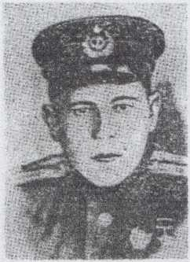

НИКОЛАЙ ВАСИЛЬЕВИЧ ОПЛЕСНИН

Недолгую, но яркую жизнь прожил наш земляк, сыктывкарец Николай Оплеснин. Рос он без отца, погибшего в первую мировую войну. Было все, и тяготы полуголодного детства, и ребячьи радости и заботы. И самым большим было желание побыстрей вырасти, стать сильным и взрослым, помочь матери.

Он много занимался спортом, стал лучшим лыжником и пловцом Сыктывкара. К началу войны он имел специальность техника-строителя и служил в армии, командовал пулеметным взводом. Служил с большим увлечением, постигая все премудрости военной науки, и, по-прежнему, каждую свободную минуту отдавал спорту.

Война сразу же доказала все преимущества хорошей физической закалки воина. Ведь на войне нужно уметь все: и совершать многокилометровые переходы, и хорошо стрелять, плавать, бегать. «Для подвига необходимы не только мужество и храбрость, но и жизненные навыки, умение, сильные руки»,— сказал прославленный летчик Марк Галлай. И эти слова как нельзя лучше применимы к Николаю Оплеснину.

...Дважды отважный воин проходил линию фронта, под шквальным огнем переплывал осенний, студеный Волхов и сумел вывести часть из окружения.

За проявленную отвагу и мужество Николай Оплеснин был удостоен самой высокой награды Родины. Погиб он в неравном бою в районе города Чудово в 1942 году.

Именем Героя Советского Союза Николая Оп-леснина названы улицы в Сыктывкаре, Ухте, Чудово.

ОПЛЕСНИН Н. В. (1914—1942)

Герой Советского Союза, младший лейтенант. (Указ Президиума Верховного Совета СССР от 27 декабря 1941 г.)

Прочесть о нем вы сможете в книгах и газетах:

БуровА. ...И дивизия вышла из окружения.— В кн.: Буров А. Твои герои, Ленинград.— Л.,

1. с. 71—73.

Мерц В. Логика героизма.— В кн.: Сердца и звезды.— Сыктывкар, 1971, с. 38—53.

Ю х н и н В. Подвиг у седого Волхова.— В кн.: Во имя Родины.—М., 1968, с. 405—416. Емельянов В. Священная память о герое.— Красное знамя, 1972, 19 марта.

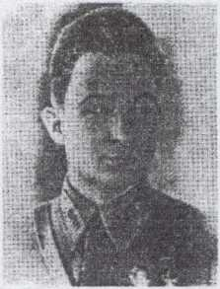

ВАСИЛИЙ ИВАНОВИЧ ДОНЧУК

Имя прославленного летчика, Героя Советского Союза В. И. Дончука стало известным в нашей республике совсем недавно. Долгие годы судьба этого человека, ушедшего добровольцем на фронт из Воркутинского предприятия гражданской авиации, подвиг его, были в забвении.

Родился В. И. Дончук в Киеве, трудовую жизнь начинал рабочим. Затем — летное училище, после окончания которого молодой летчик стал летать на Севере. Побывал он во всех труднодоступных точках Большеземельской тундры, Новой земли, Чукотки и Камчатки, Полярного Урала, доставлял оборудование и продовольствие зимовщикам и геологоразведчикам. Первое боевое крещение Василий Дончук получил летом 1938 года, участвуя в боях у озера Хасан. Большая летная практика пригодилась ему в Великой

Отечественной войне. В.И. Дончук воевал на Карельском фронте. Однополчане помнят мужество и летный талант Василия Ивановича; его хорошо знали партизаны, им, в тыл врага, он доставлял оружие, медикаменты, переправлял раненых.

Особая страница летной биографии В. И. Дончука — разведывательная авиация. Около трехсот боевых вылетов совершил летчик, с блеском выполняя самые сложные и ответственные задания командования.

Золотую Звезду Героя Советского Союза лично получить Василий Дончук не успел. Он погиб в октябре 1944 года при выполнении очередного задания в районе норвежского города Киркенес.

Славные подвиги советского воина помнят люди. Именем летчика Дончука названы улицы в Киеве, Воркуте и Хабаровске. Много в стране дончуковских пионерских отрядов... Юные ленинцы стремятся стать похожими на героя.

ДОНЧУК В. И. (1910—1944)

Герой Советского Союза, гвардии капитан.

Что читать:

Томов А. Крылья республики.— Сыктывкар, 1979, с. 22—23.

Колесова Р. Герой из Воркуты.— Молодежь Севера, 1975, 25 мая.

Куприянов Г. Северные соколы.— Красное знамя, 1976, 18 авг.

Личков Г. Верность клятве.— Красное знамя, 1970, 24 мая.

Личков Г. Мужество.— Красное знамя, 1980,22 февр.

Люосева Л. По следам героя: Поиск респ. краевед, музея.— Красное знамя, 1973, 7 авг.

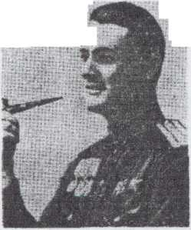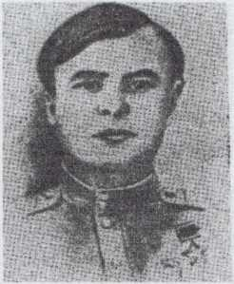

СЕМЕН АЛЕКСЕЕВИЧ СЕРДИТОВ

Рассказывать о сержанте Сердитове непросто. Он был незаметным, скромным человеком, рядовым тружеником в мирные годы. Работал электромонтером в родном селе Ношуль, растил детей — ему шел тридцать седьмой год к началу войны.

Воевать Семен Алексеевич Сердитое ушел с первых дней войны. Взвод Сердитова освобождал Украину, города Белгород и Харьков, дошел до Днепра, где шли особенно кровопролитные бои с врагом. Там, на Днепре, в рукопашном бою за высоту Безымянная и погиб Семен Сердитое, грудью заслонив товарищей от пулеметного огня.

Жизнью Героя Советского Союза Семена Сердитова, подвигом его, повторившем подвиг Александра Матросова, гордятся советские люди.

СЕРДИТОВ С. А. (1904—1944)

Герой Советского Союза, сержант.

(Указ Президиума Верховного Совета СССР от 10 января 1944 г.)

Прочесть о нем вы сможете в книге:

Попов С. Бессмертие солдата.— В кн.: Сердца и звезды.— Сыктывкар, 1971, с. 54—60.

АЛЕКСЕЙ ДМИТРИЕВИЧ ДАНИЛОВ

Шесть дней упоминался в фашистских сводках потерь небольшой клочок земли на берегу Днепра. Шесть дней и ночей непрерывного боя держали оборону родной земли до последнего патрона советские бойцы во главе с политруком Алексеем Даниловым.

Почетная гвардейская Черниговская дивизия, где служил А. Д. Данилов, освобождала Украину, Полесье, Белоруссию, дошла до Берлина. Но нашему земляку увидеть конец войны не пришлось. Он погиб смертью храбрых в бою под Ка- линковичами, двух дней не дожив до опубликования Указа о присвоении ему высокого звания Героя Советского Союза.

Алексей Данилов любил землю, свой народ.

Жизнь не баловала его: с детства ему пришлось трудиться, пасти скот, работать ца пашне. Уже взрослым человеком он сел за учебники, стал агрономом и полностью отдался любимому земледелию. Тем страшнее для него была мысль о порабощении родной земли фашистскими варварами.

Он честно выполнил свой долг перед народом. И мы, ныне живущие, с великой благодарностью склоняем головы перед славным солдатом.

О жизни А. Данилова, о его борьбе с фашистскими захватчиками вы узнаете из книг и статей:

ДАНИЛОВ А. Д. (1907—1944)

Герой Советского Союза, гвардии старшина. (Указ Президиума Верховного Совета СССР от 15 января 1944 г.)

Ш у р г а но в М. Подвиг на Днепре.—В кн.: Сердца и звезды.— Сыктывкар, 1971, с. 75— 80.

Иванов Е. Подвиг не забыт.— Красное знамя, 1978,6 авг.

ГЕОРГИЙ ФЕДОРОВИЧ ТИМУШЕВ

На фронте саперы отступают последними и первыми расчищают путь атакующим подразделениям. Беспредельного мужества и твердости духа требует эта военная профессия. В совершенстве владел ею Георгий Тимушев, парень из коми села Усть-Нем.

Он взрывал и строил мосты, ставил мины, прокладывал через болота и реки дороги для танков и артиллерии, ходил в разведку.

Саперы взвода под командованием Г. Ф. Тимушева снискали себе славу неустрашимых мастеров своего дела, а командир не раз награждался орденами и медалями. Особо памятны для Георгия Федоровича лето и осень 1944-го... Бои шли

на румынской земле. Взвод Тимушева более четырех месяцев находился в непрерывных боях, двигаясь впереди советских войск. Немцы шли на любые уловки, пытаясь задержать наступление. Саперам приходилось днем и ночью наводить переправы, обезвреживать минные поля, держать оборону мостов.

За блестящее проведение военных операций взвод был отмечен наградами, а командир удостоен звания Героя Советского Союза. Впоследствии Г. Ф. Тимушев окончил МГУ, стал ученым-исследователем в области физики. Им выполнено много научных работ, написаны книги и статьи.

ТИМУШЕВ Г. Ф. (род. в 1922 г.) Герой Советского Союза, лейтенант. (Указ Президиума Верховного Совета СССР от 24 марта 1945 г.)

О военной судьбе лейтенанта Тимушева повествуется в книге:

Жарков В. Дорогой славы.— В кн.: Сердца и звезды.— Сыктывкар, 1971, с. 152—162.

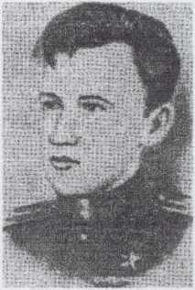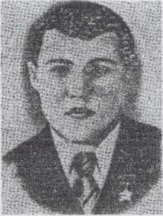

НИКОЛАЙ ФЕДОРОВИЧ ГУЩИН

Человеком самой мирной профессии на земле — учителем был Герой Советского Союза Николай Федорович Гущин. Учил детей истории в Вильгортской средней школе, учился сам заочно в институте.

Как и тысячи советских патриотов в грозном 1941-м он ушел на защиту Родины. Много разных фронтовых дорог прошагал лейтенант Николай Гущин со своим подразделением, из боя в бой, через огонь и смерть шел воин к победе. Николай Федорович был мужественным солдатом, умелым командиром. Неоднократно ходил в разведку, первым бросался в бой.

Сколько их было, боев до последнего патрона с превосходящими силами немцев! При взятии населенного пункта Реча, что на южном берегу Буга, рота Гущина уничтожила сотню немцев, взяла в плен группу офицеров.

Последним стал для героя бой за город Яссы. В рукопашной схватке с врагом пал Николай Гущин смертью храбрых. Было ему в ту пору всего двадцать два года.

Имя Героя Советского Союза Н. Гущина носит школа в селе Серегово, в ней он учился, вступил в комсомол. Нынешние пионеры и комсомольцы трудовыми делами чтут память о славном земляке.

ГУЩИН Н. Ф. (1922—1944)

Герой Советского Союза, младший лейтенант. (Указ Президиума Верховного Совета СССР от 24 марта 1945 г.)

Что читать;

Макаров А. Пока бьется сердце.— В кн.: Сердца и звезды.— Сыктывкар, 1971, с. 172— 186.

АНДРЕЙ ГУРЬЕВИЧ ХАТАНЗЕЙСКИЙ

В действующую армию Андрея Хатанзейского призвали в 1942 году. Сначала

* учеба в Великоустюгском пехотном училище, затем курсант Хатанзейский вместе с другими выпускниками училища был направлен в 233-ю стрелковую дивизию, формирующуюся под Москвой. Настоящее боевое крещение Андрей Хатанзейский получил на северном крыле Сталинградского фронта.

Жестокие бои вела Советская Армия, развивая генеральное наступление. В эти горячие дни много пришлось поработать саперам — в числе их воевал Хатанзейский. Подразделение саперов всегда наступало впереди, внимательно просматривая каждый метр земли, каждый куст и дерево, обеспечивая безопасное продвижение основных боевых сил. Там же, под Сталинградом, к Андрею Хатанзейскому пришла первая солдатская слава — награждение орденом Красной Звезды, медалями. Под Сталинградом вступил он в ряды коммунистов, принял на себя командование отделением саперов.

«Отличный минер», «бесстрашный человек»— отзывались о нем солдаты. С боями прошел наш земляк по землям Венгрии, Румынии, Югославии.

При форсировании Дуная под ожесточенным огнем противника саперы захватили плацдарм и организовали переправу основных сил. Только за одну ночь А. Хатанзейский переправил через Дунай 85 стрелков, 9 пулеметов, 3 миномета с расчетами и боеприпасы. Ратный подвиг сапера был отмечен высшей воинской наградой — званием Героя Советского Союза. Но он не узнал об этом. Андрей Хатанзейский погиб в одном из неравных боев.

Именем отважного воина названы улицы городов и сел республики, пионерские дружины и отряды.

ХАТАНЗЕЙСКИЙ А. Г. (1923—1945)

Герой Советского Союза, сержант.

(Указ Президиума Верховного Совета СССР от 24 марта 1945 г.)

О том, как жил и сражался А. Хатанзейский вам расскажут книги:

Александров А. На переднем крае.— В книге: Сердца и звезды.—Сыктывкар, 1971, с. 163—171.

Хатанзейский А. За край родной: Отрывки из писем Героя Советского Союза.— Красное знамя, 1975,9 апр

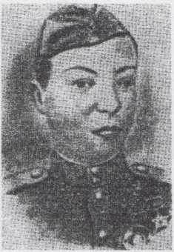

ИВАН ПАВЛОВИЧ ГОРЧАКОВ

В архивах Министерства обороны СССР хранится боевая реляция о подвигах зенитчиков четвертой батареи под командованием лейтенанта И. П. Горчакова: «В ходе неравного боя батарея уничтожила семь тяжелых танков типа «тигр», рассеяла и частично уничтожила до батальона пехоты противника. Противник был остановлен, не добившись своей цели».

За скупыми строками сообщения таится картина трудного, изматывающего боя советских солдат с вооруженным до зубов неприятелем. Беспрерывные атаки танкового батальона фашистов отражались зенитчиками Ивана Горчакова с исключительным мужеством и отвагой. За личную смелость в бою И. П. Горчаков, наш земляк, уроженец села Пыелдино был удостоен звания Героя Советского Союза.

Кончилась война, но коммунист Горчаков продолжил боевой путь, он стал сотрудником органов государственной безопасности в Ленинграде. Уже в мирные дни, в 1956 году грудь Героя украсила медаль «За боевые заслуги». Председатель Комитета государственной безопасности при Совете Министров СССР вручил Ивану Павловичу именные золотые часы за доблестную службу.

Яркая, поучительная жизнь воина — пример для молодежи, она учит верности Родине.

ГОРЧАКОВ И. П. (род. в 1922 г.)

Герой Советского Союза, старший лейтенант. (Указ Президиума Верховного Совета СССР от 1 февраля 1945 г.)

Прочесть о нем можно в сборнике:

Ануфриев А. День ценою в жизнь.— В кн.: Сердца и звезды.— Сыктывкар, 1971, с. 113— 127.

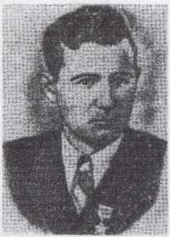

СЕРГЕЙ МИХАЙЛОВИЧ ЧЕРЕПАНОВ

Давно отгремели военные залпы... Но память людская о них жива. Помнят люди грозовые дни Великой Отечественной войны... Помнят о тех, кто жизни свои отдал, защищая Отечество.

В центре поселка Новый Бор стоит памятник Герою Советского Союза Сергею Черепанову. Сооружен он на народные средства в знак памяти односельчан павшему воину.

Сергей Черепанов ушел на войну, как и многие советские люди, добровольцем. Воевал на Волховском, Ленинградском фронтах, стал коммунистом.

Зимой 1944-го сержант Черепанов первым ворвался в деревню Поддубье и гранатой уничтожил пулемет противника. Тяжело раненный, он продолжал вести огонь, оставшись в живых один. Кончились патроны — и последней гранатой солдат подорвал себя и подступивших врагов.

Посмертно награжден С. Черепанов высоким званием Героя Советского Союза. Имя его занесено в книгу «Твои герои, Ленинград», его носит пионерская дружина села Новый Бор.

ЧЕРЕПАНОВ С. М. (1916—1944)

Герой Советского Союза, сержант.

(Указ Президиума Верховного Совета СССР от 5 октября 1944 г.)

Прочесть о нем можно в книге:

Журавлев-Печорский В. Здравствуй, Сергей!— В кн.: Сердца и звезды.—

Сыктывкар 1971, с. 97-102.

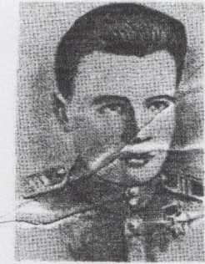

НИКОЛАЙ НИКОЛАЕВИЧ ГАБОВ

Наградной лист гвардии майора Николая Габова сохранил дыхание многочисленных боев. Многое могут рассказать награды бойца. И то, как храбро сражался Николай Габов при обороне Москвы, и то, как воевал на Курско-Орлов- ской дуге, как успешно форсировал Днепр... С честью прошел коми воин фронтовые дороги. Из Загорского учительского института в 1941-м году он был призван в армию. И воевал до последнего дня, закончив путь в Германии.

В боях на приднепровской земле группа разведчиков во главе с Н. Габовым захватила военный плацдарм, уничтожила не успевших опомниться гитлеровцев и обеспечила советским войскам беспрепятственную переправу через Днепр...

Десять разведчиков вступили в бой с тремястами фашистских солдат и победили, еще раз доказав, что русские — бесстрашные и умелые воины.

Николаю Николаевичу Габову было присвоено высокое звание Героя Советского Союза.

В послевоенные годы он вернулся к своей мирной профессии — учил студентов в Новочеркасском мелиоративном институте, вел научную работу.

ГАБОВ Н. Н. (род, в 1919 г.)

Герой Советского Союза, рядовой. (Указ Президиума Верховного Совета СССР от 13 сентября 1944 г.)

Что читать:

Лыюров А. Десять протий-трпехсот.— В кн.: Сердца и звезды.—Сыктывкар, 1971, с.81—89. Гончаров М.-СБызываю огонь на себя».— Красное знамяГГ978, 24 февр.

Плоский В. Во имя жизни.—Красное знамя, 1973, 8 нояб.

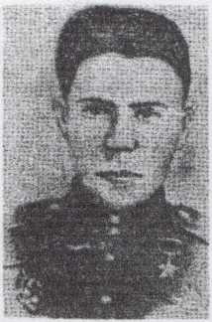

АЛЕКСАНДР ЕФИМОВИЧ ЧУПРОВ

Далеко от нашей коми земли земля братского румынского народа. В далекой румынской земле спит вечным сном коми воин, солдат Александр Чупров, отдавший жизнь за освобождение всех мирных людей на земле от фашистского ига.

Кто он, наш земляк, Герой Советского Союза? Александр Чупров родился на Севере, в Ижемском районе нашей республики. Он рано осиротел, поэтому в детские годы сменил учебники на нехитрый инвентарь пастуха-оленевода.

В 1943 году все село проводило его на фронт. Смелый, выносливый, привыкший к тяжелым северным условиям, Александр и на фронте стал доблестным войтом, примером для однополчан, из боя в бой, проявляя чудеса храбрости и мужества.

В боях на Южном Буге и Днестре он, действуя в составе штурмовой группы, гранатой уничтожил дзот, расчет противотанковой пушки, захватил в плен девятерых солдат и офицеров противника.

Указ о присвоении ему звания Героя он пережил на несколько дней. В сентябре 1944-го в одном из боев он был смертельно ранен и погиб, не дожив до девятнадцати лет.

В родном селе Кипиево перед школой, где учился Александр Чупров, установлен бюст героя. Здесь пионеры и комсомольцы дают клятву на верность Родине, клятву быть достойными подвига своего земляка.

ЧУПРОВ А. Е. (1925—1944)

Герой Советского Союза, рядовой.

(Указ Президиума Верховного Совета СССР от 13 сентября 1944 г.)

Что читать:

Александров А. Второе изменение.— В кн.: Сердца и звезды.— Сыктывкар, 1971, с. 90—96.

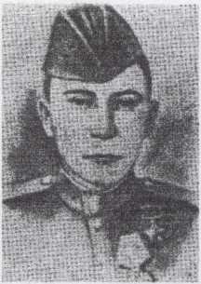

МАКАР АНДРЕЕВИЧ БАБИКОВ

Победный май 1945-го Макар Бабиков встретил в Корее, освобождая ее от японских милитаристов. Для него Великая Отечественная война кончилась только осенью 1945 года. Трудный путь прошел воин. К началу войны он отбывал действительную службу на Северном флоте, служил писарем в морской пехоте.

В грозные годы войны Макар Андреевич Бабиков в составе морской разведки участвовал во многих операциях, принесших славу советскому оружию. Бои на острове Крестовом, сражения за мыс Могильный показали немцам, как мужественно защищают землю советские бойцы. Морские пехотинцы совершали многокилометровые переходы, проходили там, где невозможно было пройти, и всегда появлялись неожиданно в тылу врага, сея панику и страх. «Черные дьяволы»— в ужасе называли их немцы.

Макар Андреевич Бабиков был дважды ранен, но воевал до последнего дня, а после заключения мира был переброшен на другой фронт, на военные действия с Японией. После войны он много сил отдал восстановлению народного хозяйства, работал в аппарате Совета Министров РСФСР.

БАБИКОВ М. А. (род. в 1921 г.)

Герой Советского Союза, старшина. (Указ Президиума Верховного Совета

СССР от 13 сентября 1945 г.)

Что читать о М. А. Бабикове:

Бабиков М. Морские разведчики: Воспоминание о героизме десанта в годы Великой Отечественной войны.— Сыктывкар, 1966.— 112 с.

Бабиков М. На восточном берегу.— М., 1969.— 283 с. (Рассказы о боевых людях).

Бабиков М. Памятное десятилетие.— В кн.: Комсомол в моей жизни.— Сыктывкар, 1978, с. 75—91.

Б р и м а н М. Пять вех на пути разведчика.— В кн.: Сердца и звезды.— Сыктывкар,

1971,

с. 187—212. Бабиков М. Десант.— Войвыв кодзув, 1975,

№ 3, с. 3—12.

Бабиков М. Заря на востоке.— Красное знамя, 1975, 26 авг.